协同管理系统F22.8_ad0版

新增功能和更新内容简介

软件服务社
www.fuwushe.org

2022年8月30日

概述
F22.8_ad0对CC、PB、FM、CRM系统进行了更新，主要内容如下：
- 主控系统CC
根据企业微信新发布的规则，修改了“企业微信通讯录同步”功能的同步规则。
- 付款审批及预算系统PB
在PB系统查看附件时，改为以列表的方式展示。
在PB系统查看图片格式的附件时，增加了预览功能。
- 财务系统FM
新增凭证附件时，支持一次选择多个文件。
查看图片格式的凭证附件时，增加了预览功能。
固定资产管理“在役资产查询”增加了“导出”功能。
- 客户关系管理系统CRM
增加了对合同标题中包含特殊字符时的处理。

CC
F22.8_ad0对主控系统CC进行了更新。
根据企业微信官方发布的“通讯录同步接口调整”规则，修改了主控系统“企业微信通讯录同步”功能的同步规则。
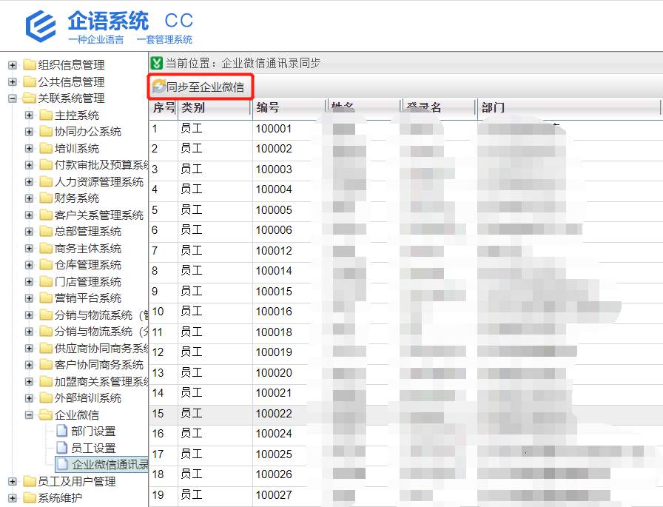
可以在下面的链接中查看企业微信最新的配置方法：
http://www.fuwushe.org/jsp/faq/question.jsp?page=faq&id=ff8080814a1a04c0014a47317d050001

注：
企业微信官方发布的通讯录同步接口调整规则可以在下面的链接中查看：
https://developer.work.weixin.qq.com/document/path/96079
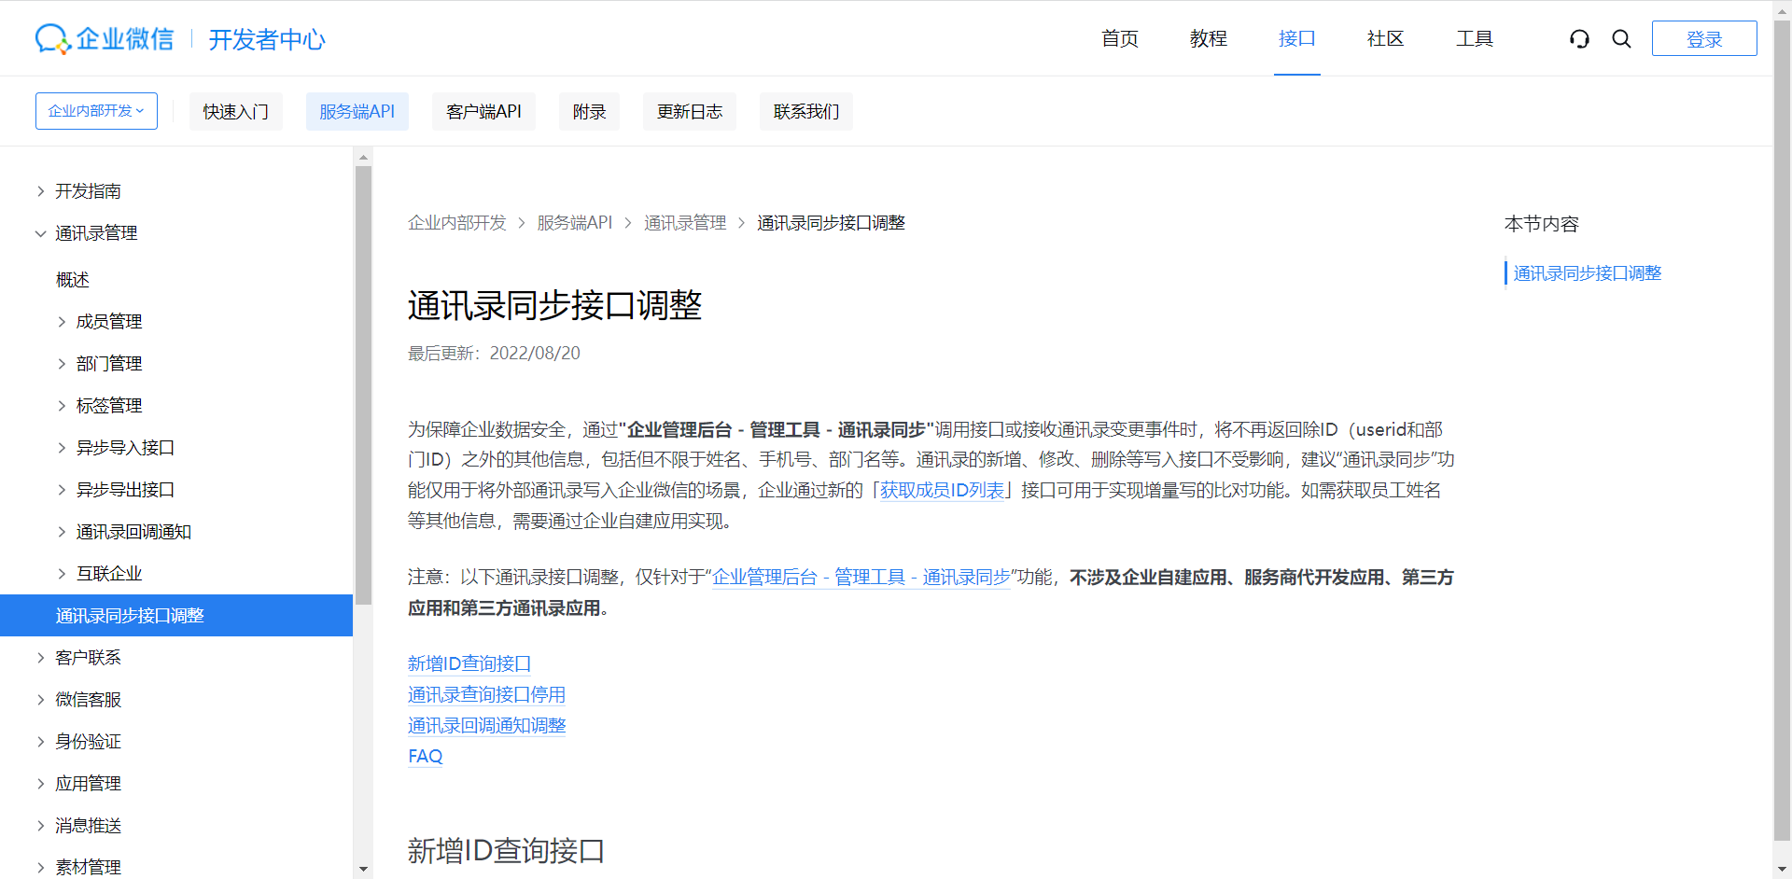

PB
F22.8_ad0对付款审批及预算系统PB进行了更新。
- 在PB系统查看附件时，改为以列表的方式展示。
修改前：
在PB系统查看附件时，附件文件依次在附件区域排列，页面如下（以直接支出审批单为例）：
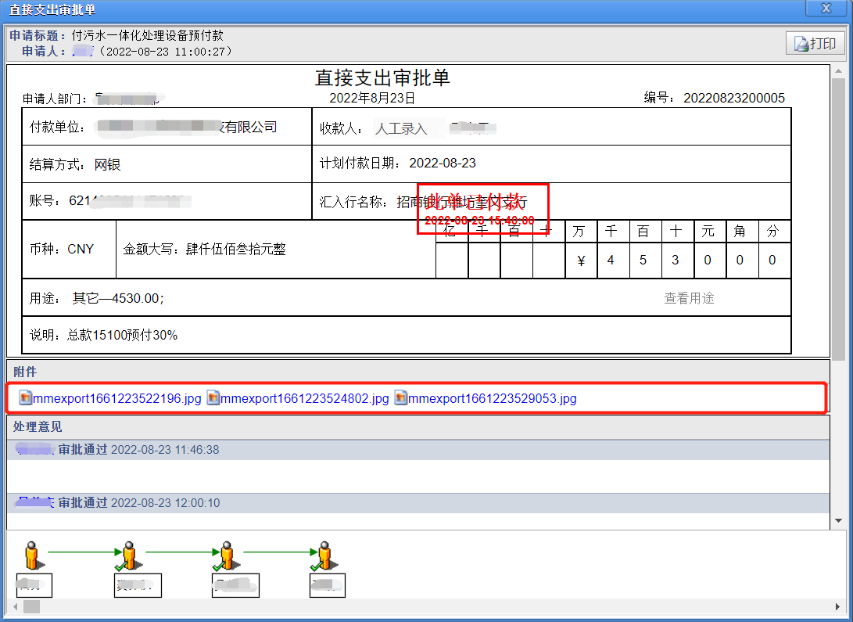
修改后：
在PB系统查看附件时，在附件区域设置了“查看附件”按钮，页面如下（以直接支出审批单为例）：
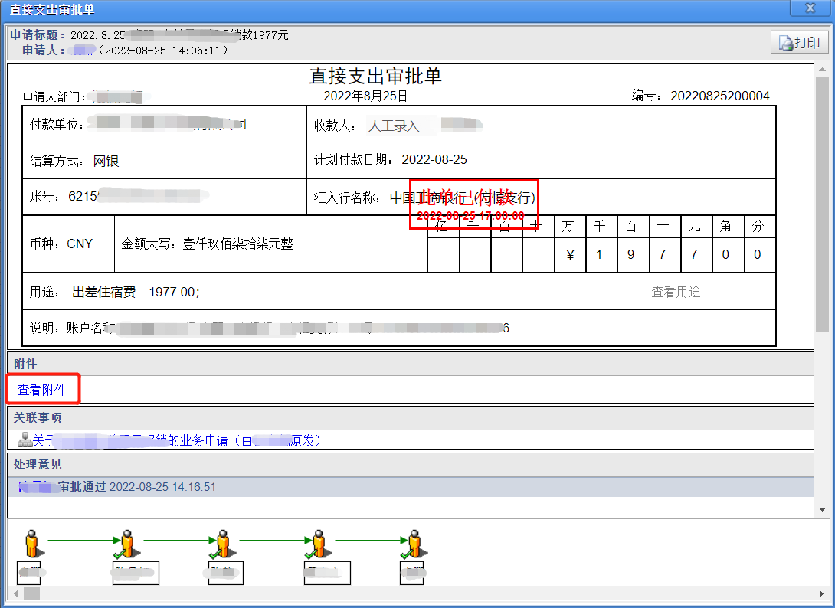
点击“查看附件”按钮，附件以列表方式展示，如下图所示：
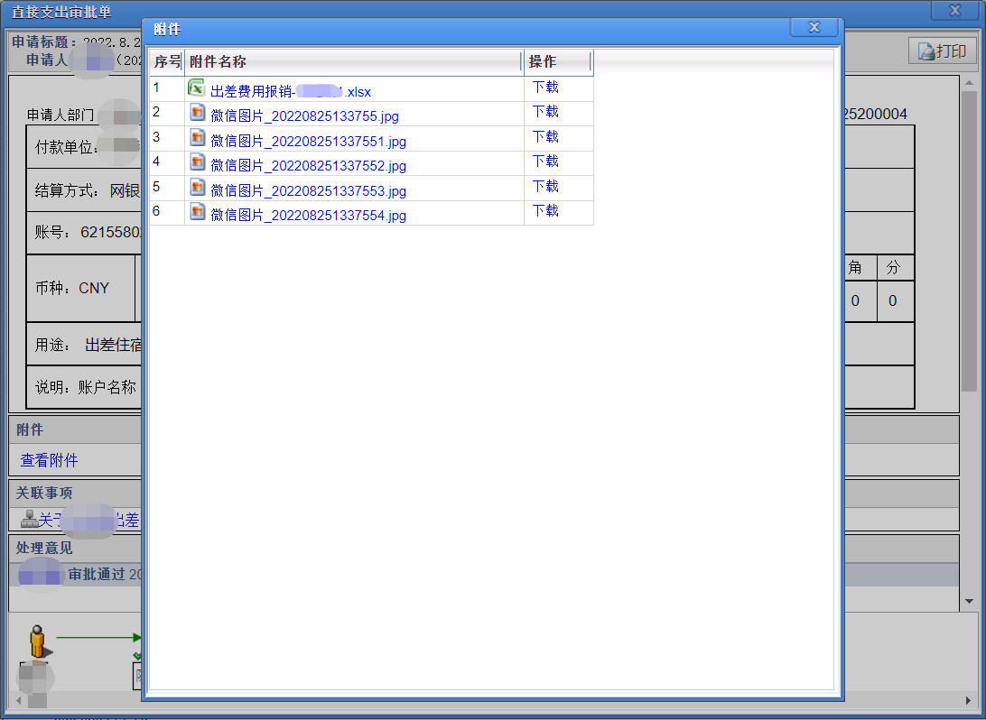
可以点击“附件名称”，下载并查看附件的内容。也可以点击“操作”栏的“下载”按钮，下载相应附件到本地。
- 在PB系统查看图片格式的附件时，增加了预览功能。
修改前：
查看图片格式的附件，需要下载到本地再打开查看：
修改后：
点击附件列表中任意一个图片格式的文件，系统都会显示预览窗口：
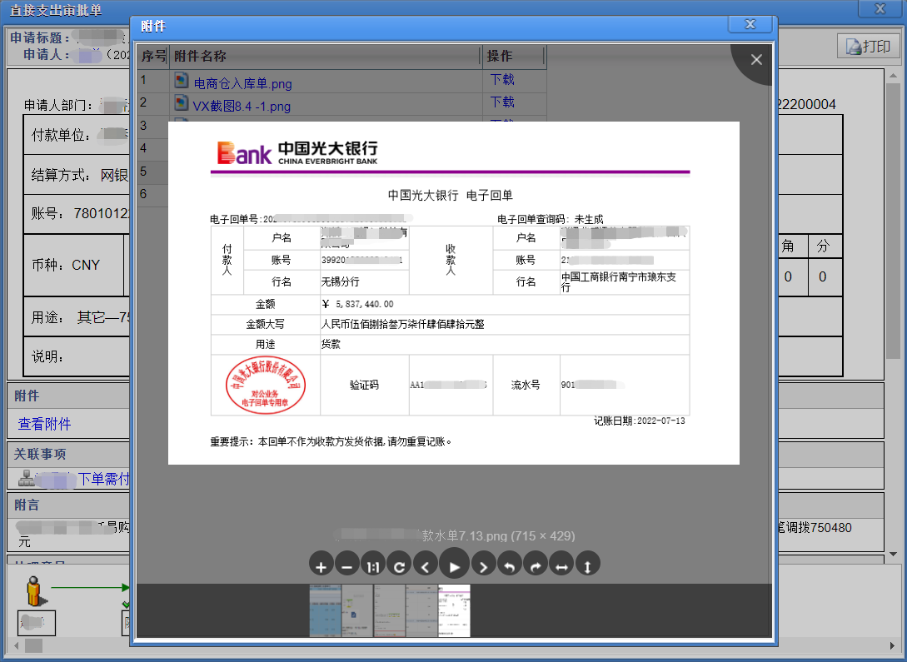
支持对当前图片进行放大、缩小、旋转、翻转等操作，如果附件列表中有多张图片格式的文件，还可以在多张图片之间进行切换操作。

FM
F22.8_ad0对财务系统FM进行了更新。
- 新增凭证附件时，支持同时选择多个文件。
修改前：
新增凭证附件时，每次只能选择一个文件：
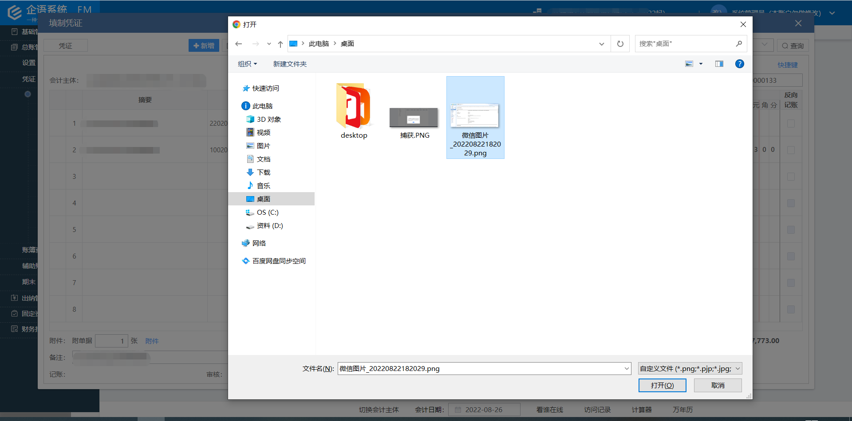
修改后：
新增凭证附件时，支持同时选择多个文件：
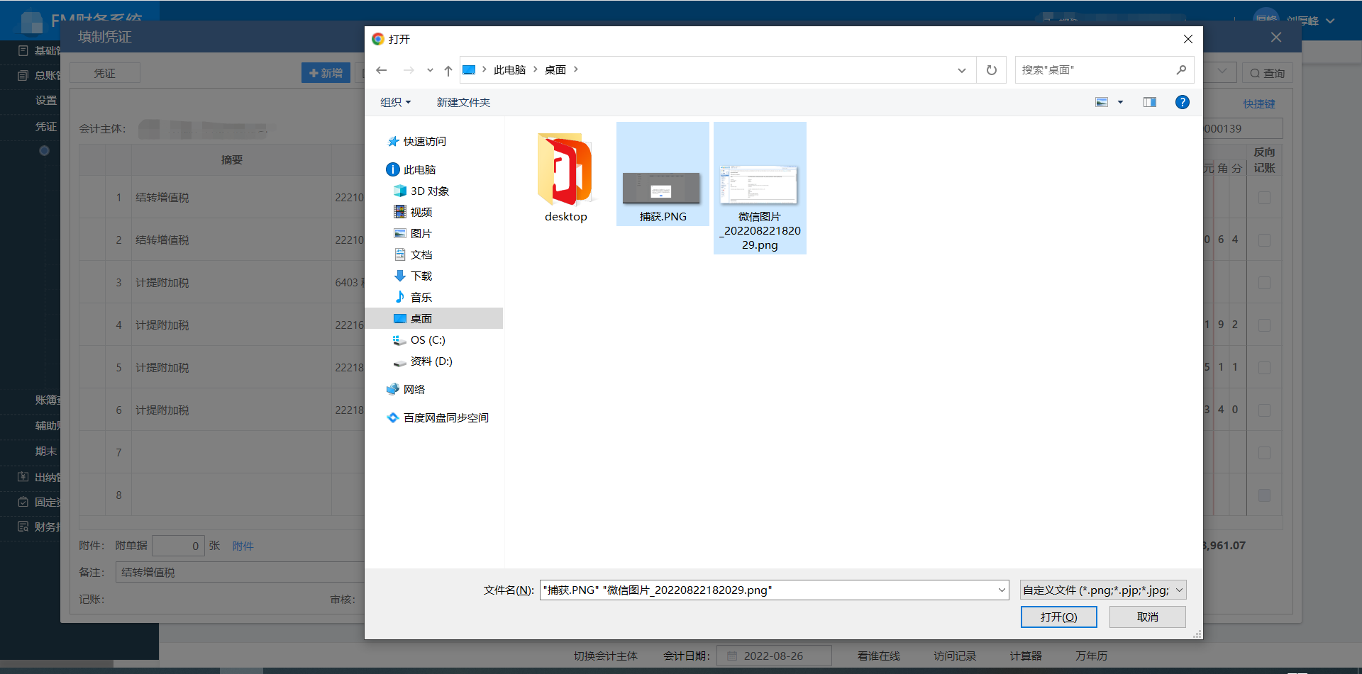
- 查看图片格式的凭证附件时，增加了预览功能。
修改前：
查看图片格式的附件，需要下载到本地再打开查看：
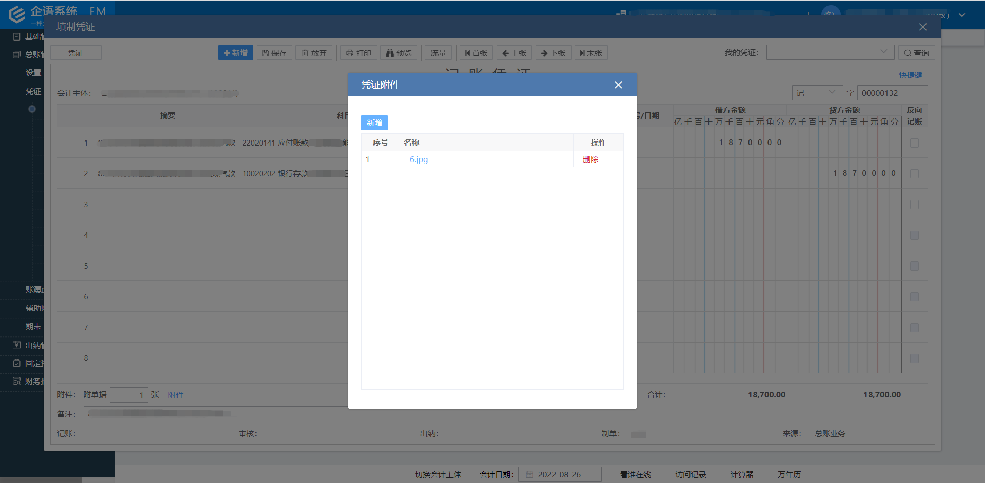
修改后：
点击附件列表中任意一个图片格式的文件，系统都会显示预览窗口：
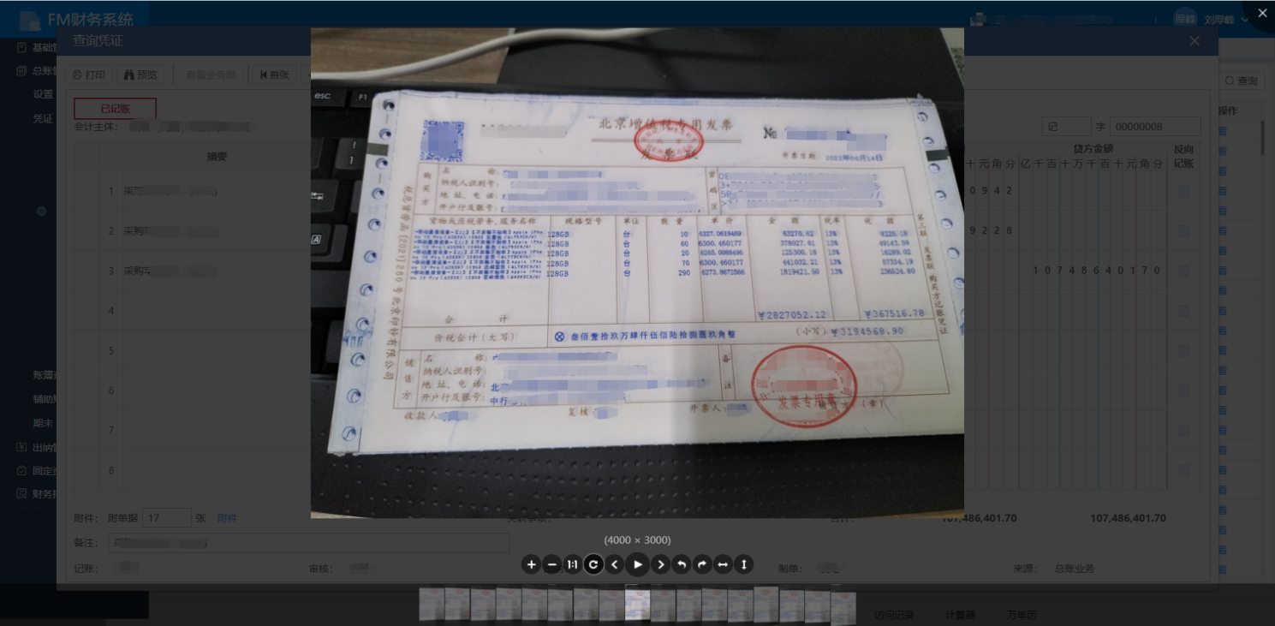
支持对当前图片进行放大、缩小、旋转、翻转等操作，如果附件列表中有多张图片格式的文件，还可以在多张图片之间进行切换操作。
- 固定资产管理的“在役资产查询”增加了“导出”功能。
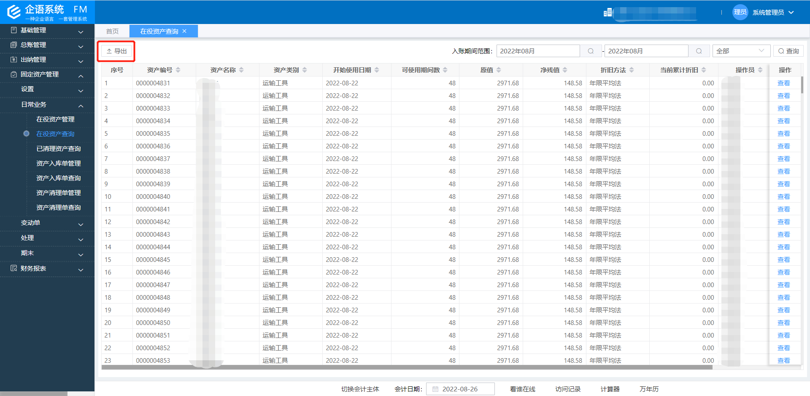
点击“导出”按钮，可以把查询结果导出为EXCEL文件，内容如下：
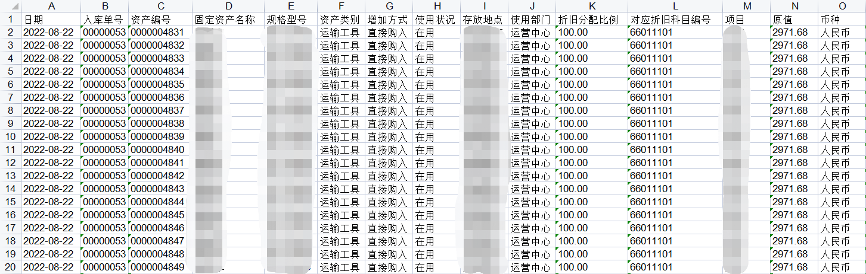
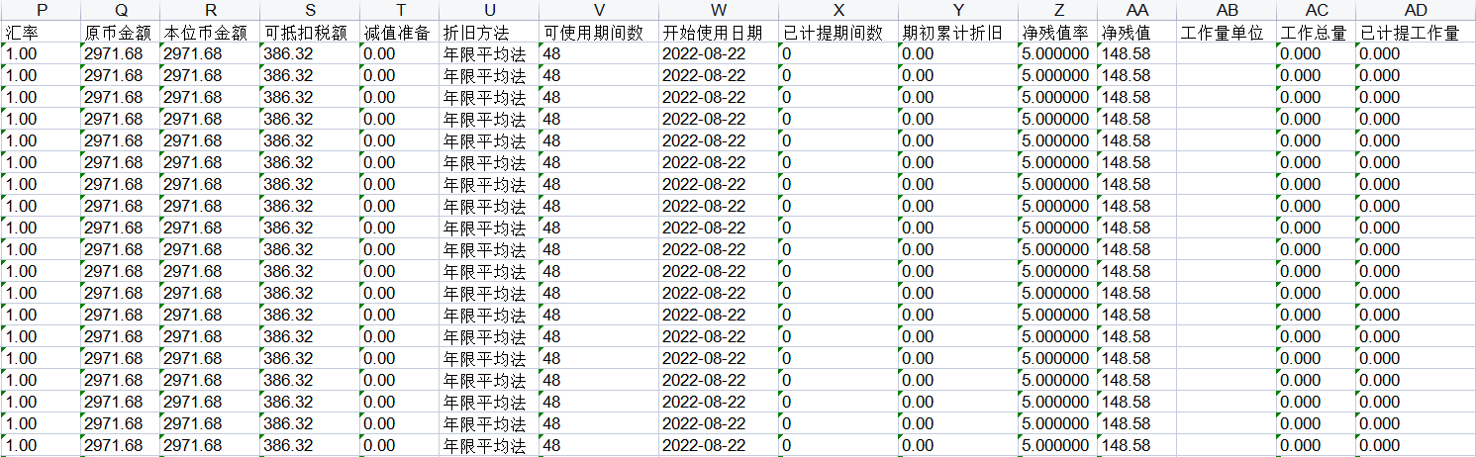

CRM
F22.8_ad0对客户关系管理系统CRM进行了更新。
增加了对合同标题中包含特殊字符时的处理。
